小一·今日动态
｜2024.3.28
-来园情况-
今天是星期四，阴。来园22人。希望请假的宝宝早日来园哦！
来园的宝宝们能热情的和老师打招呼，还能绕好水杯带，放好自己的物品。
今天的点心是：牛奶、煮鸡蛋。
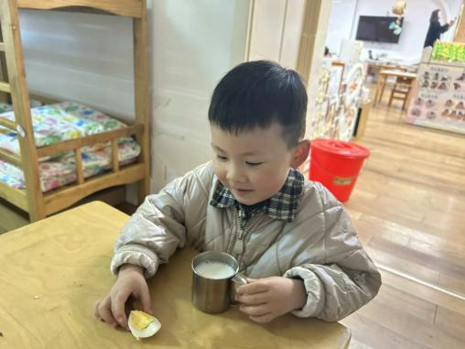 | 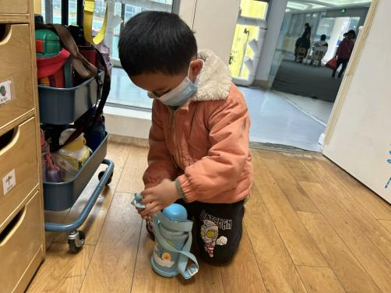 | 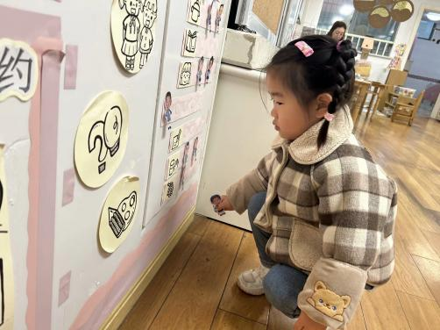
今天的点心很美味哦，是热乎乎有营养的煮鸡蛋呢。 | 每天我们都会整理好自己的水杯，绕好水杯带放在小车上。 | 游戏之前我们要做好计划哦，根据人数和喜好进区域玩游戏。
-区域游戏-
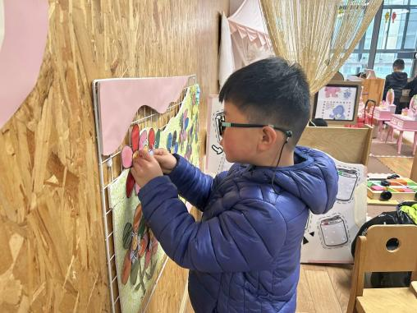 | 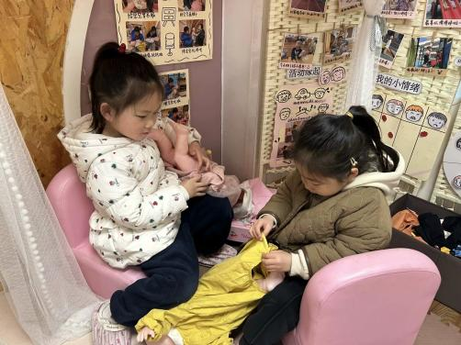 | 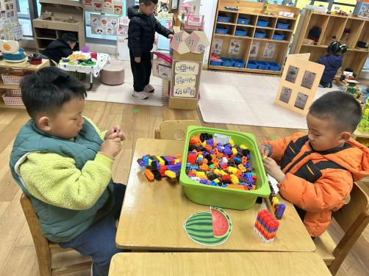
益智区：  旭晨正在玩区域里的新游戏：蜜蜂找花，根据蜜蜂身上的花纹，找到对应的花朵。 | 娃娃家：  艺艺和安安又在给宝宝们换衣服了，今天她们给宝宝换上了好看的裙子，迎接春天的到来。 | 桌面建构：  颗粒积木也是新投放的玩具，孩子们正在用颗粒积木拼一把帅气的手枪。
-户外活动-
今天外面下雨，上午没有户外活动，我们在教室进行手工活动，下午会去户外。
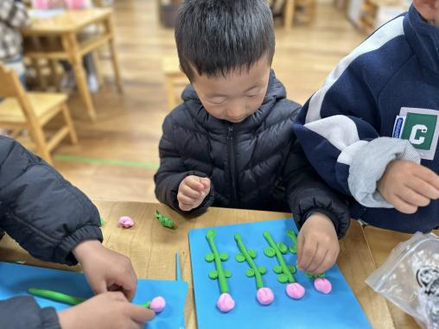 | 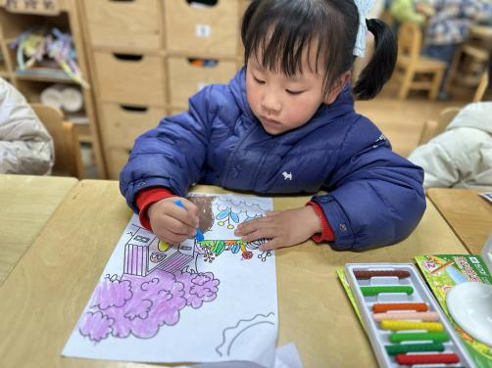 | 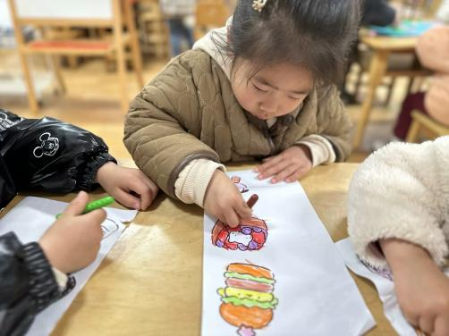
我在做粉色的郁金香哦。 | 根据图片涂上好看的颜色。 | 春天有很多好吃的，我来涂颜色
-集体活动-
“幼儿园远足活动”通常是指教师组织幼儿集体步行到某一目的地的体育活动。孩子们走出幼儿园，面对广阔的大自然，常常会有一种无拘无束的感觉，甚至有时会惊奇于一些偶发事件而激动不已。这常常是不安全的因素产生的重要源头。为此，结合开展幼儿远足活动的实际情况，我们组织孩子们讨了一系列安全问题，旨在提高他们的自我保护意识和能力。
小班幼儿没有集体远足的经验，所以本次活动需要加强幼儿的安全意识和要求。如：怎样过马路？但他们对于走路时怎样才能不掉队、怎样才不会撞上别人和车辆、遇到陌生人怎么办等问题
-午餐时光-
今天的午餐是：玉米饭、清蒸鸦片鱼、青菜炒海鲜菇、海带冬瓜汤。
水果是：桂圆、芭蕉。下午的点心是：绿豆百合粥。
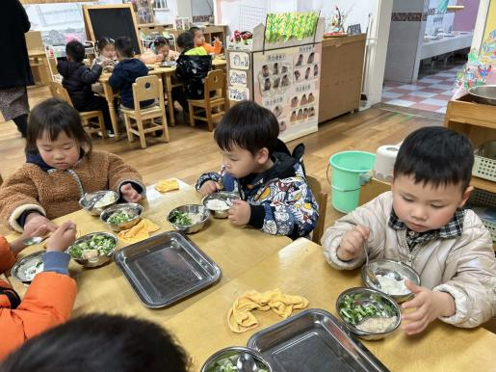 | 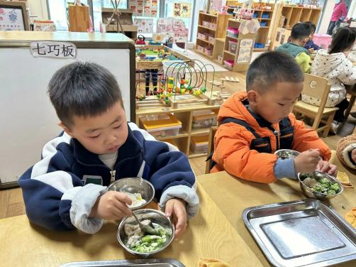 | 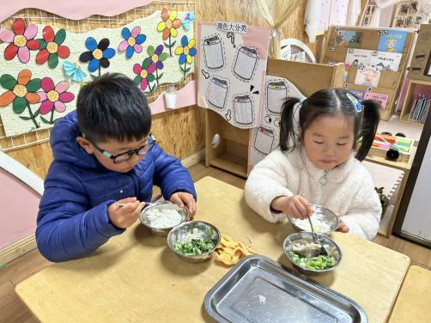
吃饭时我们也能小腰挺直做好哟 | 一口菜，一口饭，荤素搭配哟！ | 我们的习惯可好啦，小手扶着碗
-温馨提示-
1.最近气温逐渐上升，家长们请合理给孩子搭配衣服。
2.星期五我们会前往藻港公园进行远足活动，家长们请合理给孩子准备饼干、水果等物品，注意背包轻便，不要放太多东西。
- end -
在一起的点滴都值得记录
我们｜小一班｜在一起

